KÜLÖNBSÉG ÉS HASONLÓSÁG A FESTÉSZETBEN FELADATLAP
Szitakötő 16., 33., 36. szám
1., Gyakori a magyar festészetben, hogy a képek alkotói egymástól függetlenül ugyanazt a címet választják művüknek, pedig más-más stílusban alkotnak.
Az alábbi két alkotás címe a VIDÉKI HÁZ. Nézz utána és gyűjts adatokat róluk! Töltsd ki a szempontok alapján az adatlapjukat! Természetesen már mindkét alkotóról olvashattál a Szitakötőben!
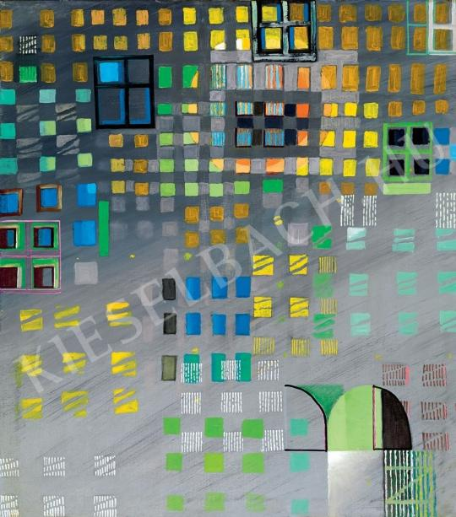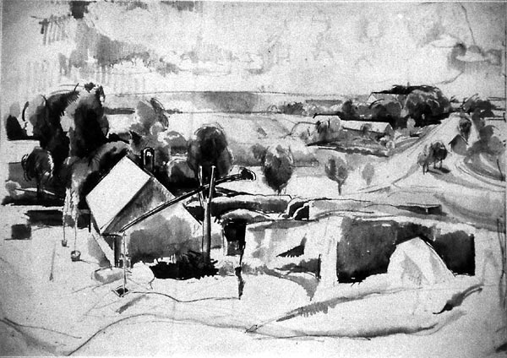

ALKOTÓ: _______________ ALKOTÓ:___________________

ADATLAP
1. KÉSZÜLT:
2. ANYAGA :
3. STÍLUSA :
4. JELLEMZŐI:
5. TÉMAVÁLASZTÁSA:

2., Gyarmathy Tihamér megismerkedett az magyar avangard jeles alakjával.
Ki volt ő ? ______________________________________________________
A minirejtvényből megtudhatod milyen közös fogalom köti össze őket!

MEGHATÁROZÁSOK :
1., Kassák Lajos egyik lapjának címe ( 1915)
2., Kassák „ hagyományos” képének címe. ( Szitakötő 33.szám 25.oldal)
3., Gyarmazhy Tihamér „ mikroszkópikus” kép címe.
4., Gyarmati művészi kifejezési módja Kállai Ernő szerint.
5.,Művészeti ág, Gyarmathy fontos téma és kompozíciós eleme.
6., Kassák fontos kompozíciós eleme, építőművészetet jelent.

Mi a neve a megfejtésben szereplő fogalommal kapcsolatos egyesületnek, melynek mindkettőjük tagja volt ?

Keress még művészi kifejezésmódot, ami a két alkotót összekapcsolja! Magyarázd meg a lényegét !

3., HÁROM MŰVÉSZ, HÁROM SORS
Párosítsd a kifejezéseket, állításokat, címeket melyik művészre igaz!

bioromantika

barbár zseni

lírai konstrukció KASSÁK LAJOS

autodidakta művész

Római Magyar Akadémia

nonfiguratív művészet

konstruktivista művészet GYARMATY TIHAMÉR

cirkusz népének világa

építőművészeti elemek ABA-NOVÁK VILMOS

zene mint kompozíciós elem

4. KINEK A MŰVE ?
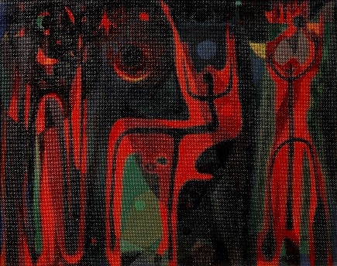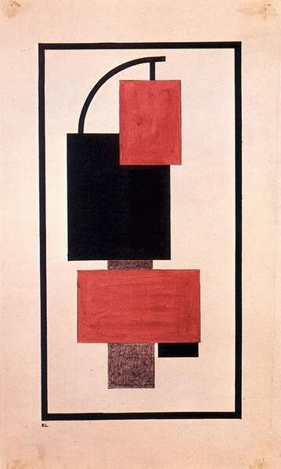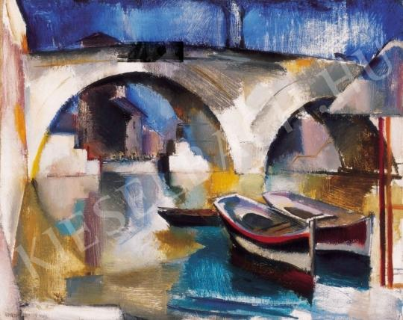

_____________________ _________________ ___________________

_____________________ __________________ ___________________

MEGFEJTÉSEK :
1., TÁBLÁZAT
1. KÉSZÜLT: | 1987 | 1930-as évek
2. ANYAGA : | olaj | grafika
3. STÍLUSA : | absztrakt | vegyes technika
4. JELLEMZŐI: | nonfiguratív alakzatok | erőteljes kontraszt, meredek élű formák
5. TÉMAVÁLASZTÁSA: | vidéki hangulat | falusi jelenet

2., REJTVÉNY
 |  |  |  | T | E | T | T
 |  |  | H | A | L | A | K
 | S | Z | E | R | V | E | S | É | L | E | T
 | B | I | O | R | O | M | A | N | T | I | K | A
 |  |  | Z | E | N | E
A | R | C | H | I | T | E | K | T | Ú | R | A

3.,
KASSÁK:
- autodidakta művész
- konstruktivista művészet
- építőművészeti elemek
- nonfiguratív művészet ( elfogadható!)

GYARMATHY :
- bioromantika
- nonfiguratív művészet
- zene mint kompozíciós elem
- lírai konstrukció

ABA-NOVÁK:
- barbár zseni
- Római Magyar Akadémia
- cirkusz népének világa
4.,
1.kép: Gyarmathy Tihamér : Ördögök
2.kép: Kassák Lajos : Képarchitektúra
3.kép: Aba-Novák Vilmos : Római híd

